کنترل ولتاژ در شبکه های توزیع با حضور منابع تولید پراکنده (DG)
مقدمه:
چندین فاکتور منجر به افزایش DG ها میشود که شامل ضریب نفوذ نیروگاههای انرژیهای نو است. به هر حال بیشتر شبکه های توزیع کنونی بصورت شبکه های پسیو غیره فعال طراحی شده اند و باعث بعضی از مشکلاتی میشوند که مانع از نفوذ بیشتر DG ها در شبکه میشود. یکی از مسائل مهم و اساسی افزایش ولتاژ بخاطر تزریق توان اکتیو تولیدی توسط DGها است. این مقاله استراتژیهای کنترلی را که اخیرا برای کنترل پروفیل ولتاژ شبکه توزیع و تعدیل افزایش نفوذ DG ها است بررسی میکند. یک استراتژی تعدیل افزایش ولتاژ با فرمول سازی ریاضی ارائه شده که شامل هر دو روش برای کنترل علمی و هماهنگ تولید توان راکتیو میشود. پیشنهادی برای پیاده سازی اجزای هوشمند کنترلی DG ها در نهایت ارائه می گردد.

امروزه بیشتر انرژی الکتریکی در نیروگاههای بزرگ تولید میشود که از طریق خطوط انتقال منتقل شده و از طریق شبکه های توزیع غیره فعال به مشترکین تحویل داده میشود. در دهه اخیر میزان DG های متصل به شبکه در حال افزایش است. چندین عامل منجر به افزایش DGها شده است:
- افزایش پیوسته تقاضای انرژی الکتریکی در سراسر جهان باعث جستجوی منابع جدید انرژی میشود.
- نگرانی ها در مورد تغییرات آب و هوایی در محدودیت ذخیره سوختهای فسیلی منجر به افزایش علاقه مندی به انرژیهای تجدید پذیر شده است.
- پیشرفت ها در تکنولوژی های DG مانند تولید همزمان برق و گرما مستلزم تولید انرژی نزدیک مصرف کننده است.
- آزاد سازی بازار برق، ورود به تجارت تولید انرژی حتی با نیروگاههای کوچک را فراهم میکند.
- تقاضای مصرف کننده ها برای انرژی الکتریکی با قابلیت اطمینان بالا افزایش یافته که نیاز به سیستم های ذخیره سازی و پشتیبان را موجب میشود.
DGها شامل گستره ی وسیعی از ژنراتورها به عنوان مثال فتوولتانیک PV، توربین های بادی، میکرو توربین ها، پیل های سوختی،CHP ها، واحدهای آبی و. . . میشود که توان تولیدی آنها در محدوده MW و KV است.
در شبکه توزیع، تحقیقات زیادی در مورد اثر DG روی جریان اتصال کوتاه، محدودیت حرارتی هادیها، تغییرات ولتاژ و حفاظت از خطا صورت گرفته است. یکی از اثر گذارترین مفاهیم افزایش ولتاژ حالت دائم ناشی از اتصال منابع DG است.
در بخش 2 مسئله افزایش ولتاژ شرح داده شده است. در بخش 3 گزارشی از روشهای مختلف کنترل توان راکتیو ارائه شده است. در بخش 4 روش کنترلی برای تعدیل افزایش ولتاژ ارائه شده و روابط ریاضی آن بیان گردیده است.
2- افزایش ولتاژ حالت دائم
شبکه های توزیع واقعی، به عنوان شبکه های غیره فعالی طراحی شده اند که در آنها ولتاژدر طول خط به علت وجود هادی ها افت پیدا میکند. به منظور مقابله با افت ولتاژ، با تزریق توان ولتاژ را در پست اولیه بالاتر از ولتاژ نقطه اتصال مشترکان نگه میدارند.
برای حفظ ولتاژ نقاط اتصال در محدوده مجاز، تپ چنجرهای تحت بار در پستهای فوق توزیع به کار میرود. افت ولتاژبین دو گره 1و2 که در آن توان و تزریق میگردد، با توجه به شکل 1 محاسبه میگردد.
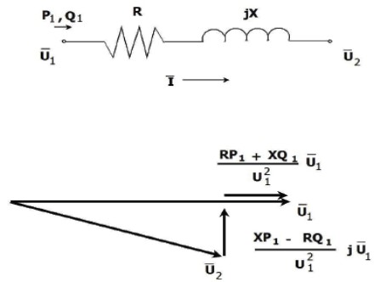
شکل 1- افت ولتاژ میان دو گره
بنابر این داریم
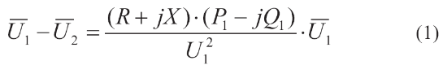
که بصورت زیر درمی آید:
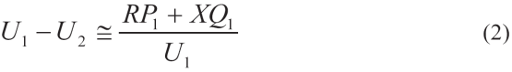
که در آن :
- و ولتاژهای انتهای خط
- R و X مقاومت و راکتانس خط
- و توان اکتیو و راکتیو تزریق شده به گره 1 هستند.
بر خلاف شبکه توزیع، در شبکه انتقال RP به علت مقدار کم در نظر گرفته نمیشود. در شبکه توزیع، هر دو عبارت باید لحاظ گردند. بنابراین ولتاژ گره های ارتباط وابسته به ساختار شبکه، شرایط بار و توان اکتیو و راکتیو تولیدی ژنراتورها است.
برای تعدیل افزایش ولتاژ و حفظ ولتاژ در محدوده مجاز، چندین روش موجود است:
- کاهش ولتاژ پست فوق توزیع
- اجازه به DG برای تبدیل توان راکتیو جهت کاهش عبارت RD
- بکار گیری OLTC ( تپ چنجر تحت بار)
- افزایش سایز هادیها (کاهش مقاومت)
- محدود کردن تولید توان اکتیو DGها
- ترکیبی از موارد بالا

3- کنترل تولید توان راکتیو
پروفیل ولتاژ در شبکه توزیع در صورتیکه توان راکتیو منتقل شده بین شبکه و نیروگاه استفاده شود میتواند به طور موثر کنترل گردد. در این مورد ژنراتورها دیگر در ضریب توان واحد کار نمیکند. در مقالات، استراتژی های پیشنهادی برای کنترل ولتاژ از طریق تولید توان راکتیو به عنوان یک متغیر قابل کنترل، به دو دسته تقسیم بندی میگردد. کنترل هماهنگ و کنترل محلی. کنترل ولتاژ هماهنگ زمانی اتفاق می افتد که یک واحد کنترل توان (PCU) توان راکتیو تزریقی به فیدر را توسط ژنراتور هماهنگ میکند. ولتاژهای نقاط اتصال و توان تولیدی DG اندازه گیری میشود. شکل 2 مثالی از شبکه 4 باسه را نشان میدهد.
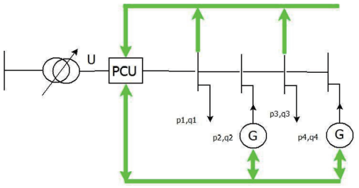
شکل 2-کنترل توان راکتیو هماهنگ
در کنترل محلی هر ژنراتور فقط توان راکتیو تولیدی خود را بر مبنای اندازه گیری های محلی کنترل میکندبعنوان نمونه درشکل 3.
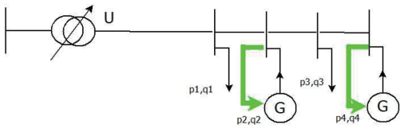
شکل 3- کنترل توان راکتیو محلی
استراتژی هماهنگ، یک سیستم ارتباطی از طریق فیدر را پیاده سازی میکند و این سیستم باید قابل اطمینان و مقاوم باشد. واحد کنترل توان (PCU) مرکزی همه داده های مورد نیاز را برای محاسبات روش بهینه جمع آوری میکند. بعنوان مثال کنترلهای هماهنگ مبتنی بر تئوری حساسیت در مراجع 11 و 12 و 13 و ارائه شده است. الگوریتم های دیگر حضور تپ چنجرهای تحت بار را لحاظ کرده و تلاش میکنند تا یک تابع هزینه را بهینه کنند.
میان تحقیقاتی که کنترل محلی را ارائه میکنند، مرجع 17 مبتنی بر تئوری حساسیت است. مرجع 18 الگوریتمی ارائه میکند که توان راکتیو مورد نیاز از شبکه انتقال را حداقل میکند. روشهای دیگر میتواند هم برای طرح های متمرکز و هم برای طرحهای غیر متمرکز به کار روند مانند مرجع 18.

4- تعدیل افزایش ولتاژ
برای یک شبکه توزیع نمونه با چندین باس در شبکه و یک زیر گروه تا از آنها که متصل به نیروگاهها هستند، انتخاب زیر گروه m تا از باسهای شبکه، بردار اختلاف ولتاژ در این mباس ناشی از اثر DG ها میتواند ارائه شود، برای تغییرات کوچک، توسط روابط زیر فعال سازی در محدوده نقطه کار که در آن در نظر گرفته شده است. (به عنوان مثال شبکه توزیع در غیاب DG ها بهره برداری شود):
که در آن [ ماتریس m×1 اختلاف ولتاژ در نقاط اتصال با توجه به مقدار ولتاژ در غیاب DG است P]∆] بردار( اختلاف توان اکتیو تزریق توسط DG است و بردار ( اختلاف توان راکتیو تزریقی DG است.
معادله 3 در ماتریس حساسیت و (m) را تشریح میکند. در معادله 3 اختلاف ولتاژ به خاطر بار و اغتشاشات شبکه انتقال در نظر گرفته نمیشود زیرا روش کنترلی پیشنهادی فقط در کاهش اختلافات تشدید شده توسط DG به کمک می آید. هدف کنترل ولتاژ حداقل کردن اختلاف [ با کنترل توان راکتیو تولیدی است. قانون کنترل توان راکتیو برای در معادله 4 ارائه شده است.
که در آن A یک ماتریس( ) است که در این روش مسئله برای پیدا کردن یک ماتریس [A] تبدیل میشود که اختلاف های ولتاژ را حداقل میکند. اختلاف های ولتاژ برای m باس انتخاب شده نتایجی مرتبط با اختلافات توان اکتیو میدهد.
دو مورد در این مقاله لحاظ گردیده است m و m با ماتریس قطری[
- حالت m
ماتریسهای A و B و C همه مربعی بوده و لذا حل تحلیلی اختلافهای ولتاژ عبارتست از:
که در آن m نقطه انتخاب شدند و ماتریس C منفرد نیست.
- حالت m و ماتریس قطری[
مسئله میتواند به شکل زیر نوشته شود:
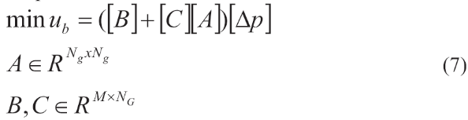
با لحاظ کردن ماتریس [ بصورت قطری توابع زیر از المانهای ماتریس برای حداقل سازی لحاظ میگردد.
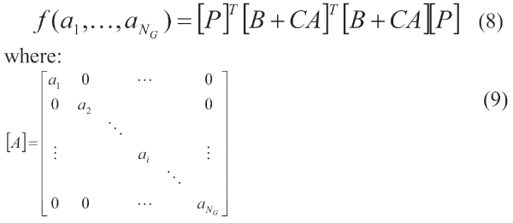
حداقل مقدار تابع با حل معادله زیر بدست می آید:
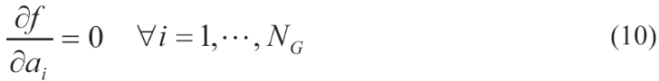
این مسئله نیاز به حل سیستم خطی با متغیرهای دارد.
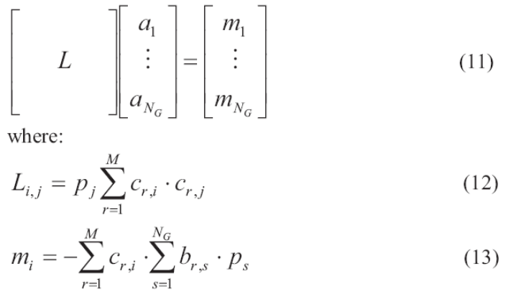
ضرایب عبارت است از :
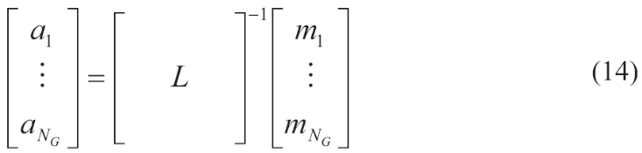
ماتریس غیره منفرد بوده در صورتی که نقطه با توجه به توپولوؤی شبکه انتخاب شده باشد.
- بحث
با توجه به روابط ریاضی ریاضی فوق الذکر استراتژی پیشنهادی تعدیل افزایش ولتاژ منجر به ساختارهای کنترلی 2 گانه محلی و یا هماهنگ میشود. به طور خاص حالت تبدیل به بردار صفر اختلاف ولتاژ میشود اما در حالت کلی نیاز به کنترل هر توان راکتیو با استفاده از اطلاعات توان اکتیو بقیه ژنراتورها داریم. در حالت دیگر با ماتریس قطری[ انحراف ولتاژ به صفر نمی رسد اما حداقل میشود بنابراین این مورد برای کنترلهای محلی که نیاز به ارتباطات ندارند کاملا مناسب است.
5- شبکه آزمایشی و سناریوها
برای آزمایش روش بکار رفته یک شبکه فشار متوسط نمونه استفاده شده است که توپولوژی آن در شکل 4 نشان داده شده است.
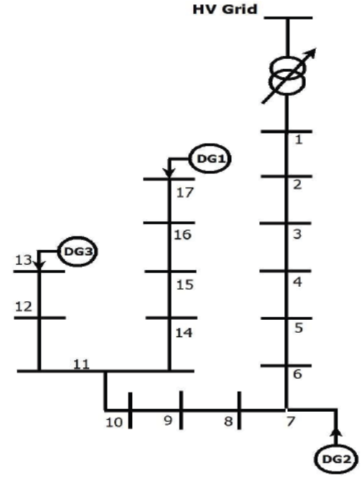
شکل4-شبکه آزمایشی فشار متوسط
جدول1-اطلاعات خطوط شبکه آزمایشی فشار متوسط
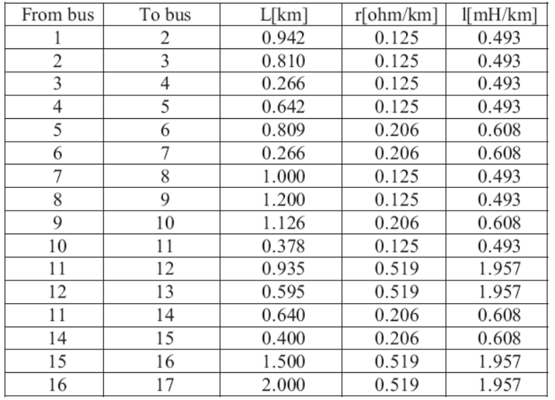
در جدول 1 اطلاعات خطوط ارائه شده است. همه بارها معادلKVA 400 با ضریب توان 85/0 در نظر گرفته شده است. اطلاعات این ژنراتورها در جدول 2 آورده شده است.
جدول1-اطلاعات ژنراتورهای شبکه آزمایشی فشار متوسط
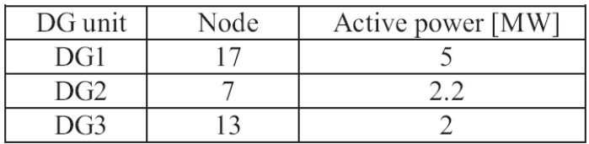
A. محاسبه ماتریس حساسیت
حساسیت ولتاژهای باس های توزیع نسبت به تزریق توان اکتیو یا راکتیو از طریق ثابت نگه داشتن همه پارامترهای شبکه و افزایش نوبتی توان اکتیو و راکتیو هر DG و محاسبه نسبت بین اختلاف ولتاژ و توان تزریقی بدست می آید. ماتریسهای B و C عبارتست از :
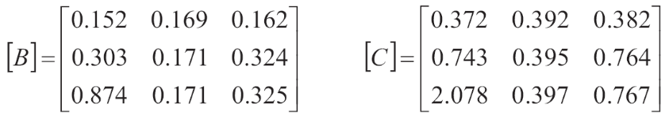
B. محاسبه ماتریس[
شبکه توضیح داده شده الگوریتم در حالت بکار رفته است. سه گره که افت ولتاژ داشته اند عبارتست از (7,11,17)
ماتریس [ به ترتیب زیر بدست می آید:
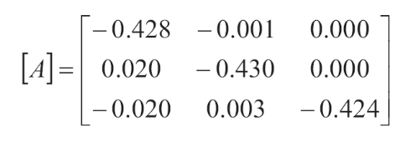
پروفیل ولتاژ فیدر در شکل 5 نشان داده شده است. خط قرمز پروفیل ولتاژ را با حضورDG وعدم اعمال کنترل، خط آبی پروفیل ولتاژ بدون DG و خط سبز پروفیل ولتاژ با DGو اعمال استراتژی کنترل پیشنهادی هستند. دایره های مشکی m=3 گره انتخابی هستند.
با استفاده از الگوریتم جزئی در حالت m با ماتریس قطری[ پیدا کردن راه حلی با توان راکتیو هر ژنراتور که فقط وابسته به توان اکتیو خود ژنراتور باشد ممکن است. به عنوان مثال یک راه حل با ماتریس قطری [. این راه حل ماتریس[ را به شکل زیر میدهد.
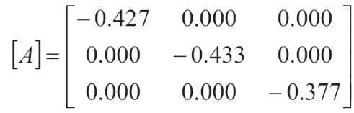
پروفیل ولتاژ فیدر با ماتریس قطری[ در شکل 6 نشان داده شده است. مانند قبل خط قرمز پروفیل ولتاژ را با حضور DG وعدم اعمال کنترل، خط آبی پروفیل ولتاژ بدون DG و خط سبز پروفیل ولتاژ باحضورDG و اعمال استراتژی کنترل پیشنهادی هستند. دایره های مشکی m=3 گره انتخابی هستند. توانهای راکتیو بدست آمده برای سه توان اکتیو داده شده DG ها در جدول 3 آورده شده است.
جدول 3- توانهای راکتیو و اکتیو ژنراتورها
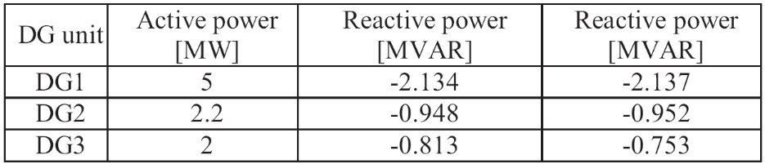
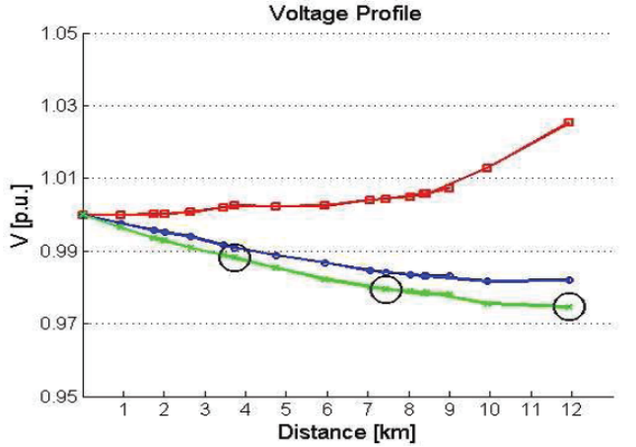
شکل5- پروفیل ولتاژ با ماتریس کامل A
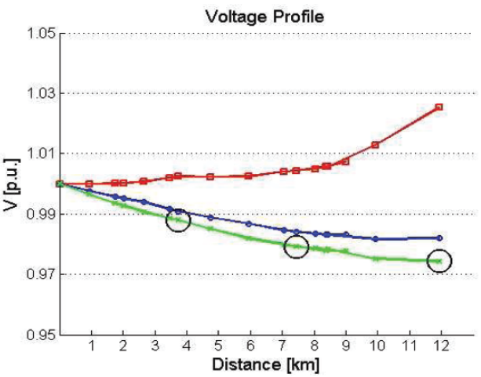
شکل5- پروفیل ولتاژ با ماتریس قطری A
ماتریس قطری[در مواردی که ارتباطی بین ژنراتورها برقرار نیست بکار میرود. باس هایی که کنترل ولتاژ باید در آنها انجام پذیرد با توجه به توپولوژی شبکه انتخاب میشوند. به عنوان مثال انتخاب باسهای 2 و 3 و 4 منجر به ایجاد ماتریس منفرد C میگردد که شبیه وابستگی ولتاژ باس به توان راکتیو تزریقی ژنراتورها است: همه شبیه سازیها در محیط PSAT انجام گرفته است.
6. تجهیزات کنترلی هوشمند
ادوات تجهیزات کنترلی هوشمند DG با قابلیت ارتباطی آنها میتوانند مانند IED ها بهره برداری شده و به عنوان اساس شبکه های هوشمند آینده لحاظ شود. سیستمهای کنترل ولتاژ شامل 2 دسته از اجزایی هستند که میتواند برای پیاده سازی استراتژیهای کنترلی اشاره شده بکار رود:
سیستمهای کنترل تحریک(ECS)، برای ژنراتورهای سنکرون و یا کنترلهای ولتاژ مبدلهای الکترونیک قدرت برای ژنراتورهای مبتنی بر اینورتر.
- VCS های هوشمند
برای ژنراتورهای سنکرون ترکیب ECSهای هوشمند با تنظیم کننده های سنتی ولتاژ به عنوان VCSها بکار میرود. ECSهای هوشمند میتوانند به عنوان ماژولهای نرم افزاری پیاده سازی شوند که عملکرد آنها در شکل 7 نشان داده شده است.
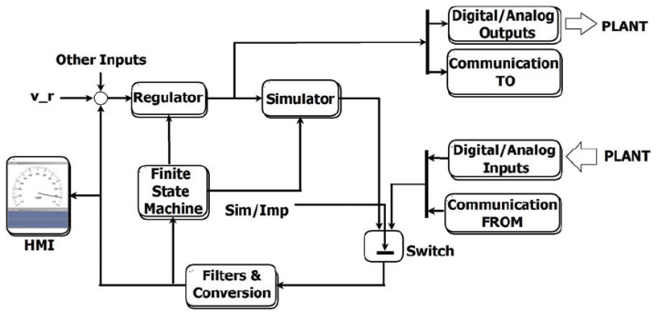
شکل7- طرح تابع برای ECS هوشمند
یک شبیه ساز سیستم فیزیکی (ژنراتور شبکه) برای تولید و ارزیابی اتوماتیک که کنترلی با استفاده از نرم افزارهای سطح بالاتوسعه داده شده(مانند Simufink/matlab یاScilab/scicos ).
- ماشین حالت محدود که همه توابع منطق و ایمنی را تشخیص دهد.
- در حالت رگولاتور و ماشین حالت محدود همه کاربردهای معمول ECS مانند: کنترل ولتاژ، کنترل توان راکتیو، جبرانسازی افت ولتاژ خط، جبرانسازی توان راکتیو، PSS (پایدار ساز سیستم قدرت)، توابع اضافی به عنوان ادوات سنکرون کننده اتوماتیک، تجهیزات مجازی برای مانیتورینگ بلادرنگ و دیتاگرها(ثبات) میتوانند به خوبی به عنوان ماژولهای نرم افزاری ترکیب شوند.
- HMI (رابط بین انسان و ماشین)
- فعالیتهای ورودی و خروجی که هم شامل درایورهایی برای سیگنالهای دیجیتال – آنالوگ ورودی – خروجی و هم شامل ارتباطات PCU(واحد منترل توان)،DCS (سیستم کنترل توزیع)،SCADA را شامل میشود. این کانالهای ورودی – خروجی با استفاده از بردهای ورودی – خروجی آنالوگ دیجیتال(برای ارتباط باسیم)یا با استفاده از شبکه های مختلف (برای ارتباط بی سیم) پیاده سازی میگردد. بخاطر اهمیت آنها استفاده از توابع ترکیبی ارتباطی در بخش بعد تشریح شده است.
همه عملکردهای قبلی ارائه شده درمورد ECS هوشمند میتوانند به شکل یک ژنراتور مبتنی بر اینورتر با یک تجهیز کنترلی هوشمند به خوبی پیاده سازی شود.
B. ارتباطات
برای گسترش سیستم ها و مفاهیمی مانندDG ،شبکه هوشمند، ریز شبکه، نیروگاه مجازی و. . . سیستم های مدیریت انرژی و سیستمهای مدیریت توزیع نیاز به طراحی برای بدست آوردن همه مزایایICT دارند. مخابرات یکی ازمهمترین وظایفی است که باید شناخته شود برای VCSهای هوشمند پیشنهادی همه ارتباطات میتواند باسیستمهای SCADA یا DCS با استفاده از پروتکلهای نرم افزاری مبتنی بر TCP و UDP از طریق IP پیاده سازی گردد. پروتکلهای شبکه مانند TCP/IP برای کاربردهایی که تاکنون تصور نمیشدند به خوبی و با موفقیت استفاده میشوند. VCSهای هوشمند میتوانند کاملا مزایای این پروتکلها را گرفته نه تنها از آنها برای ارتباط با EMS (سیستم مدیریت انرژی) یا DMS (سیستم مدیریت توزیع) بلکه برای تشخیص دو عملکرد مهم دیگر استفاده کند:
- با 2 برابر کردن ساختار شکل 7 و با نسخه برداری از شکل 7 به یک ساختار دو واحدی اضافی برای اطمینان از در دست بودن تجهیزات کنترلی هوشمند.
- مخابرات میتواند برای تبادل سیگنالهای کنترلی (مثل دستورات کاهش /افزایش توان راکتیو) و داده های اندازه گیری شده اند کنترل کننده ها مانند PCU شکل 2 بکار رود. در این مورد ماژول AVR (تنظیم تتوماتیک ولتاژ)، VCS(سیستم کنترل ولتاژ) به طور طبیعی با کنترلهای سطح بالاتر سازگار خواهند بود و دیگر نیازی به تجهیزات جانبی برای الگوریتم های کنترل ولتاژ نمی باشد.
الگوهای H/W و S/W که در بالا اشاره شد میتواند کاملا برای پیاده سازی الگوریتمهای کنترل ولتاژ به خوبی تکنیک های تعدیل افزایش ولتاژ استخراج شود. این موضوع نشان میدهد که VCSهای هوشمند باید به عنوان اصول اساسی موثر سیستم های کنترل ولتاژدر شبکه های آینده بکار گرفته شوند.
نتیجه گیری:
نتایج ریاضی ارائه شده در این مقاله با موارد مطالعه شده در بالا نتایج زیر را ارائه میدهد:
- الگوریتم ارائه شده ساده بوده و میتواند برای ساختارهای مختلف ارتباطی بکار رود: در کنترل هماهنگ هر ژنراتور اطلاعات توان اکتیو را از بقیه DG ها را کسب می کند. برای ژنراتور سنکرون این الگوریتم با استفاده از کنترل ECS هوشمند و قابلیتهای ارتباطی پیاده سازی میگردد.
- یک کاربرد راحت تر و مناسب برای محاسبه ماتریس قطری[ در ثابت نگه داشتن آن است.
- استراتژی ارائه شده برای تعدیل افزایش ولتاژ محدودیتهای ناشی از حدود ظرفیت و توانایی ژنراتور را در نظر نمیگیرد. ( این موضوع میتواند در آینده برای توسعه بیشتر استفاده شود. )
- ماتریس [ بشدت وابسته به میزان R/X کابلهای خط است. میزان بسیار زیاد R/X مقادیر بسیار زیادی در ضرایب ماتریس [ ایجاد میکند، در این مورد برای تعدیل افزایش ولتاژ نیاز به تقویت شبکه داریم. (به عنوان مثال افزایش سایز هادی برای کاهش تلفات)
- دیده میشود که با الگوریتم پیشنهادی توان راکتیو ورودی از سیستم انقال افزایش یافته و بنابراین افزایش جریانی در خطوط انتقال خواهیم داشت که منجر به تلفات بیشتر میشود. توسعه آتی این مطالعه میتواند درخواست توان راکتیو از شبکه انتقال را حداقل سازد.

